Инструкция по работе в личном кабинете абитуриента СГУПС

- Общие положения
- Регистрация в личном кабинете абитуриента
- Заполнение анкеты абитуриента
- Подача заявления на поступление

- Общие положения
Настоящая инструкция посвящена пошаговому описанию процессов регистрации в личном кабинете поступающего с целью подачи документов для поступления в СГУПС.
Инструкция предназначена для использования абитуриентами всех направлений образовательных программ высшего образования: бакалавриат, специалитет и магистратура.
Перед работой с личным кабинетом абитуриента необходимо пройти процедуру регистрации, по результатам которой будут созданы логин и пароль абитуриента для работы личном кабинете.
Внимание! Интерфейс личного кабинета поступающего может некорректно отображаться на старых версиях браузеров, не поддерживающих свойство flex и фреймворк bootstrap. В таб.1 приведен список браузеров, официально поддерживаемых портал СГУПС(см.таб.1).
Браузер | Версия
Google Chrome | 38+
Mozilla Firefox | 45+
Microsoft Edge | 79+
Safari | 10+
Opera | 25+
QQ Browser | 13.1+
Baidu Browser | 13.18+
KaiOS Browser | 25+
Таб.1 - Список браузеров, официально поддерживаемых портал СГУПС

- Регистрация в личном кабинете абитуриента
Для регистрации и последующего использования личного кабинета абитуриента СГУПС (далее по тексту ЛК) необходимо перейти по URL адресу: http://pk.stu.ru/ после чего пользователю будет доступно три возможных варианта действий:
- Регистрация в ЛК;
- Сброс пароля;
- Вход в ЛК.
Регистрация ЛК является обязательным условием для его использования. Вход в ЛК осуществляется по логину и паролю, указанным при регистрации. Без регистрации и заполнения обязательных данных доступ в ЛК не предоставляется.
Регистрация в ЛК осуществляет после перехода по ссылке «Хотите подать заявление? Зарегистрируйтесь» (см. рис.1).
Рис.1 – Интерфейс web-страницы http://pk.stu.ru/

После перехода по гиперссылке «Хотите подать заявление? Зарегистрируйтесь.» будет открыта веб-страница с полями данных, которые необходимо заполнить для регистрации.
Рис.2 – Форма регистрации в ЛК
Поля, заголовки которых содержат красные звездочки, являются обязательными для заполнения. Без заполнения этих полей регистрация в ЛК не будет выполнена. Остальные поля также нужно заполнить при наличии сведений. Это необходимо для корректного и полного отображения информации об абитуриенте в информационной системе СГУПС.
ВАЖНО! Указанный E-mail адрес и пароль будут использоваться для доступа в ЛК соответственно в качестве логина и пароля. Также E-mail адрес может использоваться для информирования абитуриента. Необходимо обеспечить их сохранность и доступ к указанной при регистрации ЛК электронной почте до окончания приемной кампании.
При корректном заполнении полей формы регистрации они будут помечены зеленым цветом (см. рис.3). Поле «Тип документа» раскрывается выпадающим списком, в котором необходимо выбрать документ удостоверяющий личность абитуриента.

Рис.3 – Пример заполнения веб-страницы регистрации в ЛК

Для гражданина РФ таким документом является паспорт гражданина РФ. После выбора документа, удостоверяющего личность абитуриента, необходимо заполнить все поля формы «Паспортные данные». При этом поле с заголовком «Кем выдан» также открывается в виде списка, в котором необходимо выбрать подразделение, выдавшее документ удостоверяющий личность.
В случае отсутствия необходимого подразделения в списке поля с заголовком «Кем выдан» необходимо кликнуть флажок с заголовком «Не нашёл адрес в адресном классификаторе». После этого станет доступна возможность самостоятельно заполнить сведения о подразделении, выдавшем документ, удостоверяющий личность (см.рис.4).
Рис.4 – Пример заполнения формы со сведениями о паспортных данных

В случае отсутствия в классификаторе города или иного населенного пункта, в котором расположено подразделение, необходимо кликнуть по флажку с заголовком «Не нашёл адрес в адресном классификаторе». В этом случае поле «Город/Нас.пункт» станет доступным для ввода населенного пункта, в котором расположено подразделение, выдавшее документ, удостоверяющий личность абитуриента, отсутствующий в адресном классификаторе,
Важно! Поля должны быть заполнены строго в соответствии с документом, удостоверяющим личность. СГУПС не несет ответственность за правильность внесения информации абитуриентом в информационную систему университета, в том числе при регистрации в ЛК и при подаче заявления на поступление.
Информация, которую заполняет абитуриент, передается им в СГУПС добровольно для обработки в информационной системе университета и передачи в государственные органы и учреждения с целью прохождения вступительных испытаний и зачисления на образовательные программы.
Кликнув по полю с заголовком «Я прочитал и принимаю. Согласие на обработку персональных данных, Необходимо подтвердить прочтение нормативного документа.» поступающий подтверждает, что ознакомлен с нормативными документами, связанными со сбором, обработкой и распространением персональных данных, а также дает свое согласие на совершение вышеуказанных действий СГУПС (см.рис.5).
Рис.5 – Отметка о согласии на сбор, обработку и распространение персональных данных
После заполнения всех необходимых полей и дачу согласия на сбор, обработку и распространение персональных данных можно переходить к завершению регистрации и дальнейшей работе в ЛК. Для этого необходимо нажать кнопку «Зарегистрироваться», расположенную в нижнем правом углу страницы (см.рис.3), после чего произойдет регистрация и система автоматически перенаправит пользователя сайта в ЛК. Далее до выхода из ЛК выполнение дальнейших действий не требует ввода логина и пароля ЛК.
На указанный при регистрации почтовый ящик придет подтверждение регистрации в ЛК. На данное письмо не нужно отвечать, оно направлено исключительно в целях информирования о регистрации в ЛК, содержит логин и пароль для доступа в ЛК.
Для последующего входа в ЛК необходимо использовать логин и пароль, указанные при регистрации: логин соответствует адресу электронной почты абитуриента, пароль был указан при заполнении страницы регистрации в ЛК.
В случае утери пароля, он может быть восстановлен. Для этого необходимо перейти со страницы входа в ЛК по гиперссылке «Уже подали заявление? Получите пароль от личного кабинета.» (см. рис.1). После чего Вы будете перенаправлены на страницу восстановления пароля (см.рис.6).
Рис.6 – Веб-страница восстановления пароля

В случае наличия доступа к указанной при регистрации ЛК электронной почте, можно указать в поле с заголовком «E-mail*» данный адрес и на него будут направлено письмо, содержащее ссылку на страницу восстановления пароля.
После перехода по данной ссылке откроется страница, содержащая поле ввода с заголовком «Пароль», в которое нужно ввести новый пароль и нажать кнопку «Сохранить». Данный пароль станет актуальным для входа в ЛК, предыдущий пароль будет удален из системы.
В случае утраты доступа к электронному почтовому ящику, E-mail адрес которого был указан при регистрации ЛК, необходимо перейти по ссылке «восстановить доступ» (см.рис.6).
В этом случае пароль будет создан при совпадении введенных персональных данных формы «Восстановление доступа» с персональными данными абитуриента, указанными при регистрации ЛК.
Рис.7 – Форма восстановления пароля
(при утрате доступа к почтовому ящику)

После ввода всех обязательных данных, серии и номера документа, удостоверяющего личность, необходимо нажать на кнопку «Создать пароль», после чего ввести новый пароль и нажать кнопку «Сохранить».
- Заполнение анкеты абитуриента
До подачи заявления на поступление в СГУПС необходимо заполнить анкету абитуриента.
Заполнение анкеты абитуриента осуществляется на вкладке «Анкета», расположенной на панели в правом верхнем углу веб-страницы ЛК (см.рис.8).
Рис.8 – Веб-страница Личного кабинета поступающего

Анкета поступающего разделена на 8 разделов:
3.1. Основные данные.
3.2. Паспортные данные.
3.3. Адрес постоянной регистрации.
3.4. Адрес проживания.
3.5. Данные родителей или законных представителей.
3.6. Прочее.
3.7. Скан-копии документов.
3.8. Нормативные документы.
Все разделы должны быть заполнены информацией, не противоречащей документам, удостоверяющим соответствующие сведения.
  - В разделе «Основные данные» обязательными для заполнения являются сведения о E-mail абитуриента, его фамилии, имени и дате рождения, поле номера телефона. Иные сведения должны быть указаны при наличии. СНИЛС должен быть указан для использования в информационной системе университета в качестве уникального кода, присвоенного поступающему.
В подразделе «Фото» размещается фотография абитуриента, которая загружается из памяти компьютера или внешнего носителя.
Для загрузки фотографии необходимо щёлкнуть по кнопке «Загрузить другое фото» или в поле с надписью «Для загрузки новой фотографии кликните здесь или перетащите сюда файл», а также фотография может быть перемещена в поле с надписью «Для загрузки новой фотографии кликните здесь или перетащите сюда файл» из другого окна (см.рис.9).
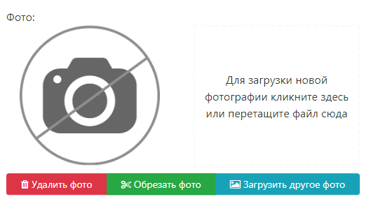
Рис.9 – Веб-страница подраздела «Фото» Личного кабинета поступающего

После загрузки на сайт фотографии одним из описанных выше способов она может быть обрезана. Для этого необходимо выделить нужную часть фотографии появившейся рамкой и нажать на кнопку «Обрезать фото».
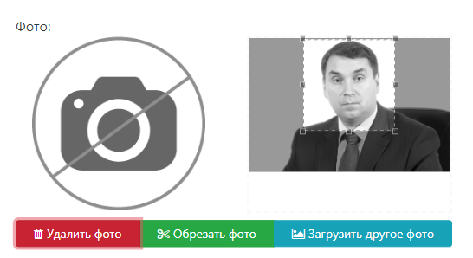
Рис.10 – Пример подраздела «Фото» Личного кабинета поступающего

После нажатия на кнопку «Обрезать фото» обрезанная часть фотографии будет размещена рядом с исходной, в дальнейшим именно она будет использована в информационной системе университета. При необходимости можно повторить процедуру загрузки и обрезания фотографии, после чего ранее загруженная фотография будет заменена новой.
  - После заполнения раздела «Основные данные» необходимо заполнить раздел «Паспортные данные» на основании сведений о документе, удостоверяющим личность абитуриента.
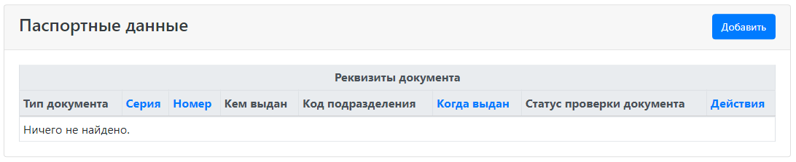
Для добавления сведений о паспорте абитуриента в разделе «Паспортные данные» необходимо нажать кнопку «Добавить».
При нажатии на кнопку «Добавить» открывается окно с формой для внесения сведений о паспорте и загрузки его скан-копии. Обязательными для заполнения являются поля о документе, удостоверяющим личность:
- тип документа (паспорт гражданина РФ (Паспорт РФ), при отсутствии паспорта - один из удостоверяющих личность документов по перечню);
- серия и номер документа, удостоверяющего личность;
- когда и кем выдан документ, удостоверяющий личность. При этом учреждение, выдавшее документ выбирается из перечня.
Если указанное в удостоверяющим личность документе учреждение отсутствует в перечне, существует возможность самостоятельно его добавить. Для этого необходимо установить опцию «Не нашел организацию» (см. рис.11).
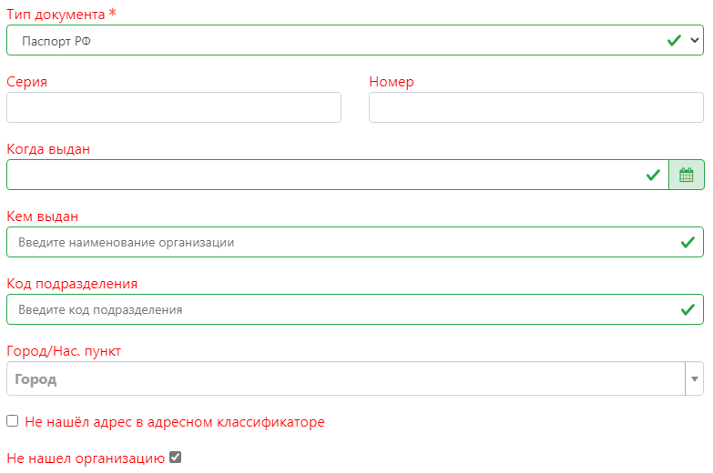
Рис.11 – Заполнение раздела «Паспортные данные» Анкеты поступающего
После включения опции «Не нашел организацию» поле «Кем выдан» становится доступным для редактирования, а также появляются поля с заголовками: «Код подразделения», «Город/Нас.пункт». Данные поля заполняются на основании сведений вышеуказанного документа, удостоверяющего личность поступающего.
В поле «Город/Нас.пункт» указывается город или населенный пункт, в котором расположено учреждение, выдавшее документ, удостоверяющий личность поступающего. Значение данного поля выбирается из списка (классификатора). При отсутствии указанного в удостоверяющим личность поступающего документе адреса в списке (классификаторе), он может быть добавлен вручную. Для этого необходимо выбрать опцию «Не нашел адрес в адресном классификаторе», после чего поле с заголовком «Город/Нас.пункт» станет доступным для ввода значения с клавиатуры.
- в поле с заголовком «Скан-копии подтверждающего документа*» необходимо внести скан-копию документа, удостоверяющего личность. Для этого можно воспользоваться одним из двух вариантов: нажать на кнопку «Выбрать» и указать путь к файлу, содержащему скан-копию документа, или перетащить данный файл их другого окна операционной системы. (см.рис.12)
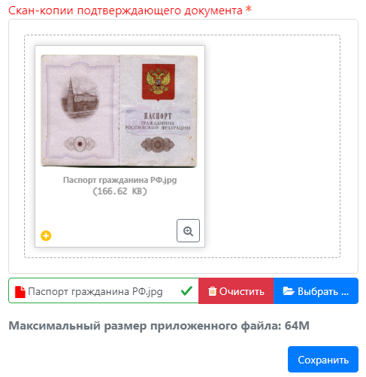
Рис.12 – Загрузка скан-копии паспорта гражданина РФ

ВАЖНО! Сканированию и загрузке подлежат все страницы паспорта гражданина РФ (документа, удостоверяющего личность), в том числе страница 19.
После загрузки файла он будет отобраться в виде иконки с изображением первой страницы (страниц). Скан-копия удостоверяющего личность абитуриента документа должна быть читаемой и выполненной с использованием сканера. Наличие на изображении страниц удостоверяющего личность абитуриента документа иных изображений не допускается. Размер загружаемого файла не должен превышать 64 мегабайт. Для загрузки доступны следующие форматы файлов: png, jpg, doc, docx, pdf, bmp, jpeg. При попытке загрузить файл иного формата будет выведено сообщение об ошибке.
После заполнения описанных выше полей необходимо нажать кнопку «Сохранить».
  - В разделе «Адрес постоянной регистрации» заполняются сведения об адресе постоянной регистрации поступающего в университет (см. рис.13).

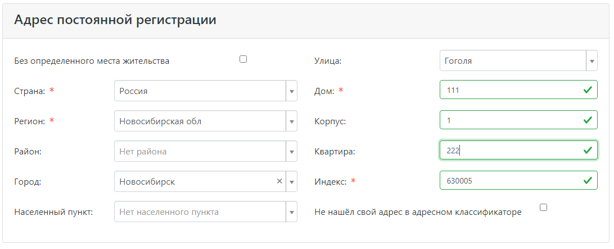
Рис.13 – Заполнение сведений об адресе постоянной регистрации

Важно! Сведения об адресе постоянной регистрации должны соответствовать сведениям об адресе местожительства, указанным в документе, удостоверяющим личность поступающего.

Данные сведения выбираются из списка (классификатора). При отсутствии в списке улицы, района, города и иных данных адреса постоянной регистрации поступающего их можно внести вручную. Для этого необходимо включить опцию «Не нашел свой адрес в адресном классификаторе», в результате чего поля станут доступны для ввода произвольного значения. При отсутствии адреса постоянной регистрации необходимо установить опцию «Без определенного местожительства». В этом случае сведения об адресе постоянной регистрации будут скрыты.
  - Раздел «Адрес проживания» заполняется при его несовпадении с адресом постоянной регистрации, указанным в документе, удостоверяющим личность поступающего (регистрация по адресу временного пребывания, адрес фактического проживания). В ином случае необходимо нажать на кнопку «Заполнить из адреса по прописке». Сведения об адресе местожительства будут перенесены в данный раздел и поля будут заполнены автоматически (см. рис.14).
В случае несовпадения адреса фактического проживания и адреса постоянной регистрации должен быть заполнен раздел «Адрес проживания» (см.рис.14).

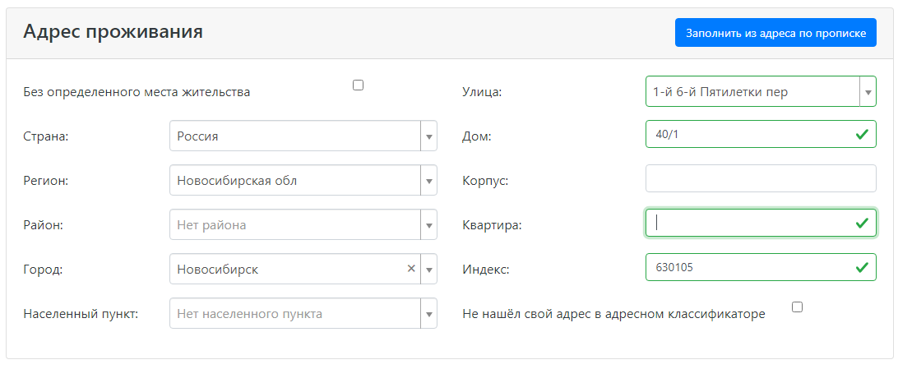
Рис.14 – Заполнение сведений об адресе фактического проживания

  - Раздел «Данные родителей или законных представителей» заполняется сведениями о лицах, к которым университет может обратиться в случае невозможности установить связь с поступающим (смены телефонного номера, адреса и т.д.) и (или) являющимися законными представителями поступающего. Рекомендуется указывать не менее двух родственников (опекунов). Для его заполнения необходимо нажать кнопку «Добавить» (см.рис.15).
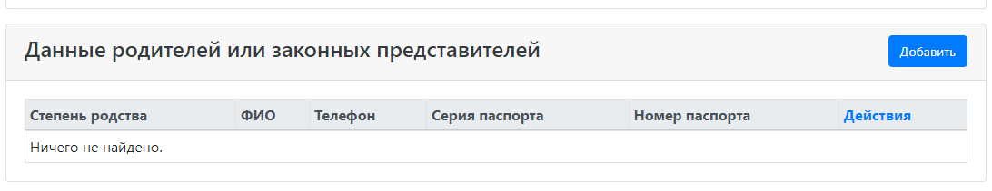
Рис.15 – Заполнение сведений об адресе фактического проживания

После нажатия кнопки «Добавить» будет открыта форма для заполнения сведений о родственнике (законном представителе). При необходимости заполнения сведений о двух и более родственниках (законных представителях) необходимо сначала заполнить форму по одному из них и сохранить ее, а далее ещё раз нажать кнопку «Добавить» и ввести сведения о следующем родственнике (законном представителе).
В открывшейся форме необходимо заполнить все поля, указав степень родства, фамилию, имя, отчество и иные сведения о родственнике (законном представителе) поступающего. После чего нажать на кнопку «Сохранить».
В случае отсутствия у родственника (законного представителя) регистрации по адресу местожительства необходимо выбрать опцию «Без определенного места жительства». В этом случае подраздел с данными о месте жительства будут скрыты (см.рис.16)
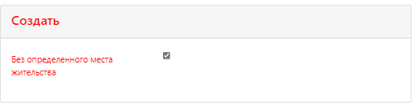
Рис.16 – Включение опции «Без определенного места жительства»

В случае отсутствия в списке поля с заголовком «Кем выдан» учреждения, выдавшего документ, удостоверяющий личность родственника (законного представителя), оно может быть добавлено. Для этого необходимо включить опцию «Не нашел организацию» (см.рис.17).
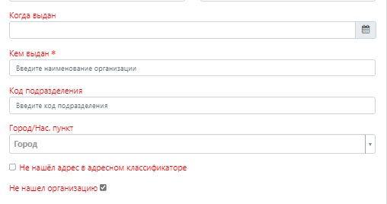
Рис.17 – Включение опции «Не нашел организацию»

Поле «Кем выдан*» станет доступным для ввода значения с клавиатуры. Добавятся поля «Код подразделения», «Город/Нас.пункт», которые нужно будет заполнить на основании сведений об учреждении, выдавшем документ, удостоверяющий личность родственника (законного представителя).
При отсутствии указанного в удостоверяющем личность родственника (законного представителя) документе адреса в списке (классификаторе), он может быть добавлен вручную. Для этого необходимо выбрать опцию «Не нашел адрес в адресном классификаторе», после чего поле с заголовком «Город/Нас.пункт» станет доступным для ввода значения с клавиатуры.
После сохранения формы, её сведения будут отражены в разделе «Данные родителей или законных представителей».
  - В разделе «Прочее» может быть выбрана опция «Нуждаемость в общежитии». В этом случае сведения о потребности в предоставлении общежития будут переданы в информационную систему университета и будут учитываться при планировании жилого фонда. Заселение в общежитие осуществляется в соответствии с локальными нормативными правовыми актами университета исходя из имеющегося объема жилого фонда и потребностей.
  - В разделе «Скан-копии документов» загружается скан-копия согласия на обработку и распространение персональных данных (см.рис.18).

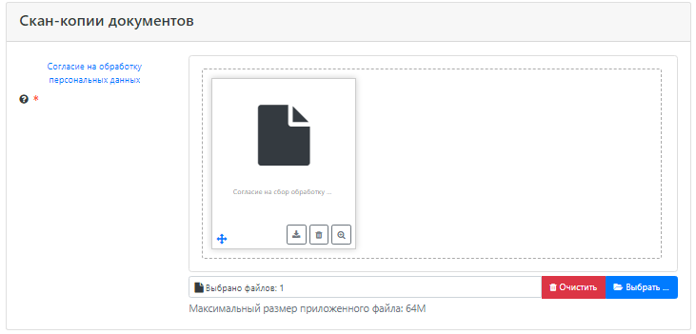
Рис.18 – Раздел «Скан-копии документов»

Для заполнения согласия на обработку и распространение персональных данных необходимо скачать форму данного документа, нажав на гиперссылку «Согласие на обработку персональных данных». Окно с согласием на обработку и распространение персональных данных будет открыто для просмотра (см.рис.19).

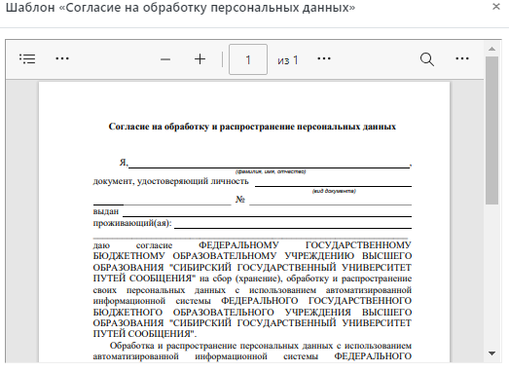
Рис.19 – Раздел «Скан-копии документов»

Для печати и (или) сохранения необходимо нажать на три точки, расположенные в правом верхнем углу. В открывшимся меню выбрать пункт меню «Печать» или «Сохранить» в зависимости от того будет ли шаблон «Согласие на обработку персональных данных» заполнен сразу или сохранен для дальнейшего использования.
После печати, заполнения и подписания согласия на обработку и распространение персональных данных, его необходимо загрузить на сайт. Для этого нужно нажать на кнопку «Выбрать» и выбрать заранее подготовленное согласие на обработку и распространение персональных данных или перетащить его в соответствующее поле.
  - В разделе «Нормативные документы» необходимо выбрать опцию «Я прочитал и принимаю. Согласие на обработку персональных данных». Перед выбором данного пункта необходимо ознакомиться с соглашением о персональных данных, для прочтения которого необходимо нажать на ссылку «Согласие на обработку персональных данных» (см. рис.20).

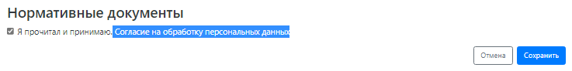
Рис.20 – Согласие на обработку и распространение персональных данных и сохранения анкеты

После выполнения описанных действий необходимо сохранить анкету, нажав кнопку «Сохранить». При подаче через Личный кабинет поступающего заявлений на поступление в университет нет необходимости указывать в них данные анкеты.
- Подача заявления на поступление
Для подачи заявления необходимо нажать кнопку «Создать заявление», расположенную в правом верхнем углу страницы Личного кабинета поступающего (см. рис.21).
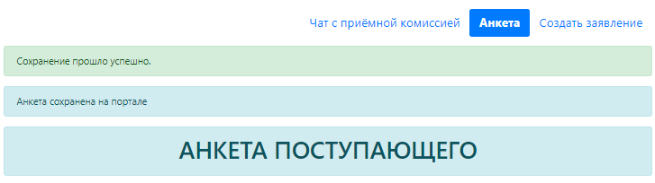
Рис.21 – Расположение кнопки «Создать заявление»

После нажатия кнопки «Создать заявление» появится окно выбора приемной кампании. Приемные кампании сгруппированы по уровням образования:
- бакалавриат/специалитет;
- магистратура;
- аспирантура (см. рис.22).

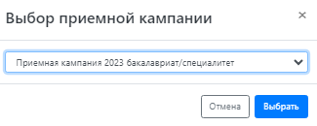
Рис.22 – Выбор уровня образования, по которому подается заявление

При нажатии на кнопку «Выбрать» будет осуществлен переход к странице с формой заявления. В случае отсутствия сведений о предыдущим документе, удостоверяющим личность поступающего, будет выведено сообщение о не заполнении соответствующего поля, после чего необходимо нажать на ссылку «Сведения о предыдущим документе, удостоверяющим личность отсутствуют». После этого необходимо последовательно заполнить все разделы заявления и отправить его в приемную комиссию университета (см.рис.23).
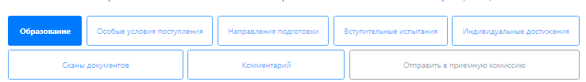

Рис.23 – Разделы заявления поступающего

  - Раздел «Образование» содержит два подраздела:
- cведения об образовании;
- скан-копии документов.
Для добавления сведений об образовании необходимо нажать на кнопку «Добавить», расположенную в разделе «Сведения об образовании», после чего откроется окно формы для заполнения сведений об образовании (см. рис.24).
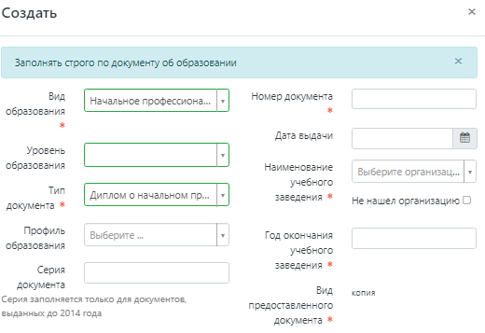
Рис.24 – Форма для заполнения сведений об образовании
В появившимся поле необходимо заполнить все поля на основе сведений, указанных в документе об образовании. Поля, заголовки которых помечены красными звёздочками, являются обязательными для заполнения. Без их заполнения форма не будет сохранена. После заполнения полей формы сведениями из документа об образовании, необходимо загрузить скан-копию документа в поле, содержащее запись «Перетащи файлы сюда…» и нажать кнопку «Сохранить» (см.рис.25).
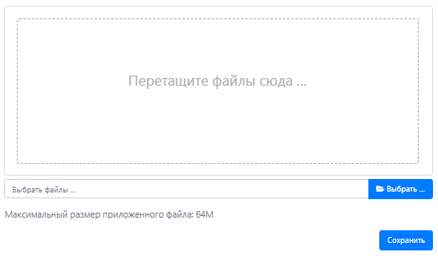
Рис.25 – Форма для заполнения сведений об образовании
Для этого можно воспользоваться одним из двух вариантов: нажать на кнопку «Выбрать» и указать путь к файлу, содержащему скан-копию документа или перетащить данный файл их другого окна операционной системы.
Важно! После загрузки файла он будет отобраться в виде иконки с изображением первой страницы (страниц). Скан-копия документа должна быть читаемой и выполненной с использованием сканера. Наличие на изображении страниц документа иных изображений и наложений не допускается. Размер загружаемого файла не должен превышать 64 мегабайт. Для загрузки доступны следующие форматы файлов: png, jpg, doc, docx, pdf, bmp, jpeg. При попытке загрузить файл иного формата будет выведено сообщение об ошибке.
После выполнения указанных действий необходимо нажать на кнопку «Сохранить». В результате станут доступны разделы заявления: «Особые условия поступления», «Направления подготовки». В случае наличия иных документов об образовании они могут быть загружены в соответствующее поле подраздела «Скан-копии документов» (см.26).

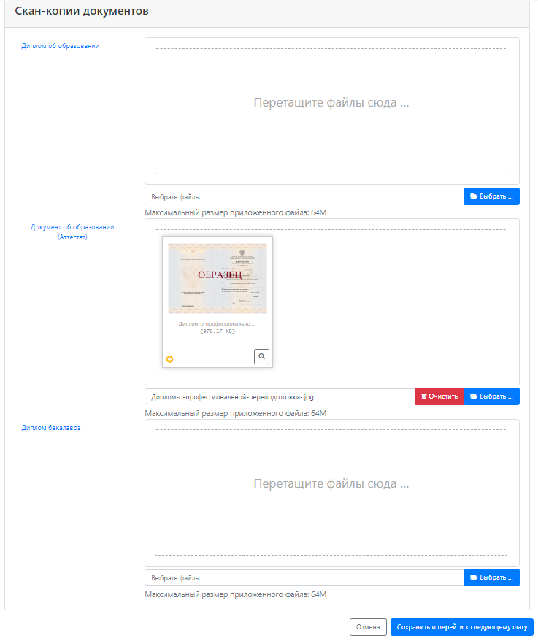
Рис.26 – Раздел «Скан-копии документов»

Добавление документов происходит аналогично описанной выше загрузки скан-копии документа через форму для заполнения сведений об образовании. При загрузке таких документов действуют те же ограничения по расширениям (png, jpg, doc, docx, pdf, bmp, jpeg) и объемам файлов до 64 мегабайт.

4.2. Раздел «Особые условия поступления» предназначен для заполнения сведений, связанных с правом поступающего на поступления в рамках целевых квот или наличием у поступающего льгот, в том числе дающих право на поступления без вступительных испытаний.
Льготы и иные особые условия поступления предоставляются поступающим только при предоставлении в приемную комиссию документов, подтверждающих их право на получение таких условий.
Для получения льготы необходимо загрузить сведения о ней в подраздел «Льготы» предварительно нажав на кнопку «Добавить» (см.рис.26).

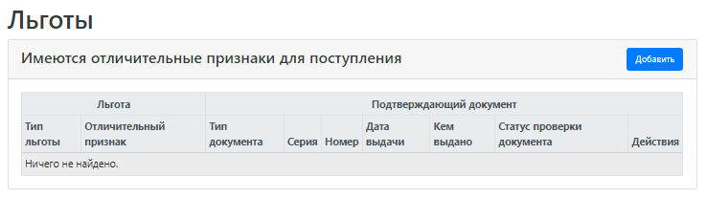
Рис.26 – Раздел «Скан-копии документов»

В появившемся окне заполняются сведения о виде льготы и документе, подтверждающим право на её получение. В обязательном для заполнения поле «Льготы доступные для выбора*» выбирается вид льготы, на получение которой претендует поступающий (см. рис.27).
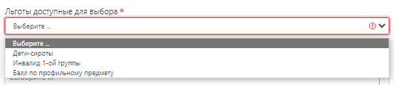
Рис.27 – Выбор вида льготы

В поле «Тип документа*» выбирается наименование документа, подтверждающего право на получение льготы. Ниже заполняются имеющиеся сведения о документе, которые вносятся в соответствующие поля формы: «Серия», «Номер», «Дата выдачи», «Кем выдан».
Поле «Кем выдан» заполняется значением из выпадающего списка. В случае отсутствия сведений об учреждении, выдавшем документ, дающий право на получение льготы, оно может быть добавлено в список вводом с клавиатуры или вставкой из буфера обмена. Для редактирования данного поля путем ввода или вставки наименования нужного учреждения необходимо установить флажок «Не нашел организацию» (см.рис.28).

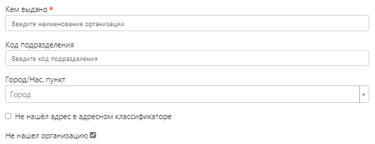

Рис.28 – Внесение сведений об учреждении, выдавшем документ, подтверждающий право на получение льготы

Все сведения об учреждении, выдавшем документ, подтверждающий право на получение льготы вводятся с клавиатуры или копируются из буфера обмена, за исключением поля «Город/Нас.пункт». Значение данного поля заполняется из списка, но при отсутствии нужного значения оно может быть добавлено вводом с клавиатуры или копированием. Для добавления города или населенного пункта в список необходимо включить опцию «Не нашёл адрес в адресном классификаторе».
В поле «Скан-копии подтверждающего документа*» загружается сканированная копия документа, удостоверяющего право на получение льготы (см.рис.29).

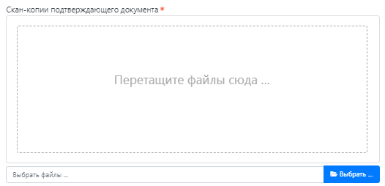

Рис.29 – Загрузка сканированной копии документа, удостоверяющего право на получение льготы

Для этого можно воспользоваться одним из двух вариантов: нажать на кнопку «Выбрать» и указать путь к файлу, содержащему скан-копию документа или перетащить данный файл их другого окна операционной системы.
Важно! После загрузки файла он будет отобраться в виде иконки с изображением первой страницы (страниц). Скан-копия документа должна быть читаемой и выполненной с использованием сканера. Наличие на изображении страниц документа иных изображений и наложений не допускается. Размер загружаемого файла не должен превышать 64 мегабайт. Для загрузки доступны следующие форматы файлов: png, jpg, doc, docx, pdf, bmp, jpeg. При попытке загрузить файл иного формата будет выведено сообщение об ошибке.
В нижней части формы выбирается одна из двух опций «Преимущественное право (поступаю на общих основаниях)» или «Льгота», в зависимости от наличия или отсутствия у поступающего преимущественного права на поступление.
При поступлении на целевое обучение в рамках квоты, необходимо заполнить подраздел «Целевые договоры». Для заполнения данного подраздела необходимо нажать кнопку «Добавить» (см.рис.30).

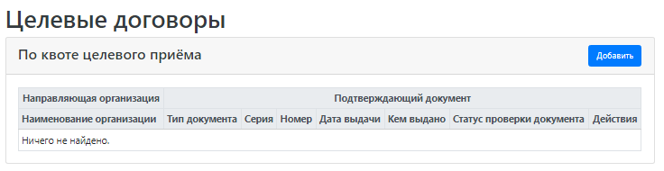
Рис.30 – Загрузка сканированной копии документа, удостоверяющего право на получение льготы

В поле «Наименование организации*» из списка выбирается организация, с которой заключен договор на целевое обучение. В случае отсутствия данной организации в списке, она может быть добавлена посредством ввода с клавиатуры или вставкой из буфера обмена. Для этого необходимо нажать кнопку «Не нашел организацию» (см. рис.31).
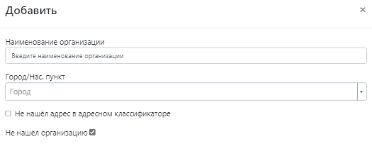
Рис.31 – Добавление организации, с которой заключен договор на целевое обучение

В поле «Тип документа*» выбирается «Документ о направлении на целевое обучение». В поле «Кем выдано» выбирается организация, с которой заключен договор целевого обучения.
Поле «Кем выдан» заполняется значением из выпадающего списка. В случае отсутствия сведений об учреждении, выдавшем документ, дающий право на получение льготы, оно может быть добавлено в список вводом с клавиатуры или вставкой из буфера обмена. Для редактирования данного поля путем ввода или вставки наименования нужного учреждения необходимо нажать на поле с заголовком «Не нашел организацию».
Все сведения об учреждении, выдавшем документ, подтверждающий право на получение льготы, вводятся с клавиатуры или копируются из буфера обмена, за исключением поля «Город/Нас.пункт». Значение данного поля заполняется из списка, но при отсутствии нужного значения оно может быть добавлено вводом с клавиатуры или копированием. Для добавления города или населенного пункта в список необходимо включить опцию «Не нашёл адрес в адресном классификаторе».
В полях «Серия», «Номер» и «Дата выдачи» указываются сведения договора целевого обучения.
В поле «Скан-копии подтверждающего документа*» загружается сканированная копия документа, удостоверяющего право на получение льготы (см.рис.32).

Рис.32 – Загрузка сканированной копии договора о целевом обучении
Для загрузки договора о целевом обучении можно воспользоваться одним из двух вариантов: нажать на кнопку «Выбрать» и указать путь к файлу, содержащему скан-копию документа или перетащить данный файл их другого окна операционной системы.
Важно! После загрузки файла он будет отобраться в виде иконки с изображением первой страницы (страниц). Скан-копия документа должна быть читаемой и выполненной с использованием сканера. Наличие на изображении страниц документа иных изображений и наложений не допускается. Размер загружаемого файла не должен превышать 64 мегабайт. Для загрузки доступны следующие форматы файлов: png, jpg, doc, docx, pdf, bmp, jpeg. При попытке загрузить файл иного формата будет выведено сообщение об ошибке.
Подраздел «Поступление без вступительных испытаний» заполняется в случае наличия у поступающего права на получение льготы в размере 100 баллов по какому-либо экзамену. Для его заполнения необходимо нажать кнопку «Добавить» (см.рис.33).

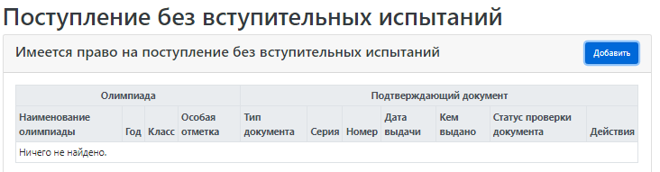

Рис.33 – Заполнение подраздела «Поступление без вступительных испытаний»

После нажатия «Добавить» будет выведено окно «Создать», поля которого необходимо заполнить на основании документа, подтверждающего право на получение льготы по поступлению без вступительных испытаний по предмету. В полях «Вид», «Класс» и «Профиль» указываются соответственно: вид олимпиады; класс, для учащихся которого проводилась олимпиада.
Поле «Год» заполнять не нужно.
В поле с заголовком «Олимпиада» выбирается наименование олимпиады, призером которой является поступающий (см.рис.34).
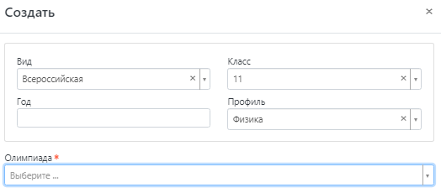
Рис.34 – Заполнение сведений об олимпиаде формы раздела «Поступление без вступительных испытаний»

В поле «Тип льготы» выбирается одно из оснований поступления, без сдачи вступительных испытаний.
В поле «Тип документа» выбирается тип документа, который подтверждает наличие оснований для поступления без сдачи вступительных испытаний.
В поле «Кем выдан» указывается организация, выдавшая документ, подтверждающий наличие оснований для поступления без сдачи вступительных испытаний.
В случае отсутствия сведений об учреждении, выдавшем документ, дающий право на получение льготы, оно может быть добавлено в список вводом с клавиатуры или вставкой из буфера обмена. Для редактирования данного поля путем ввода или вставки наименования нужного учреждения необходимо нажать на поле с заголовком «Не нашел организацию» (см.рис.35).

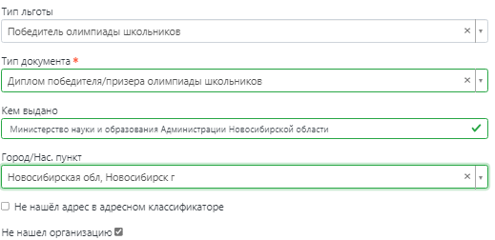

Рис.35 – Заполнение формы раздела «Поступление без вступительных испытаний»

Все сведения об организации, выдавшем документ, подтверждающий право на поступление без вступительных испытаний, вводятся с клавиатуры или копируются из буфера обмена, за исключением поля «Город/Нас.пункт». Значение данного поля заполняется из списка, но при отсутствии нужного значения оно может быть добавлено вводом с клавиатуры или копированием. Для добавления города или населенного пункта в список необходимо включить опцию «Не нашёл адрес в адресном классификаторе». После нажатия данной кнопки, появится возможность ввода значения поле с клавиатуры или вставкой из буфера обмена ПК.
В полях «Серия», «Номер», «Дата выдачи» указываются соответствующие сведения о документе, подтверждающем право на поступление без вступительных испытаний.
В поле «Скан-копии подтверждающего документа*» загружается сканированная копия документа, удостоверяющего право на поступление без вступительных испытаний (см.рис.36).

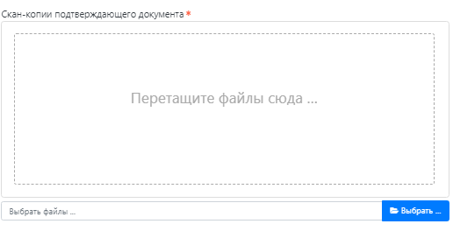

Рис.36 – Загрузка скан-копии документа, подтверждающего право на поступление без вступительных испытаний

Для загрузки скан-копии документа, подтверждающего право на поступление без вступительных испытаний, можно воспользоваться одним из двух вариантов: нажать на кнопку «Выбрать» и указать путь к файлу, содержащему скан-копию документа, или перетащить данный файл их другого окна операционной системы.
Важно! После загрузки файла он будет отобраться в виде иконки с изображением первой страницы (страниц). Скан-копия документа должна быть читаемой и выполненной с использованием сканера. Наличие на изображении страниц документа иных изображений и наложений не допускается. Размер загружаемого файла не должен превышать 64 мегабайт. Для загрузки доступны следующие форматы файлов: png, jpg, doc, docx, pdf, bmp, jpeg. При попытке загрузить файл иного формата будет выведено сообщение об ошибке.

  - Раздел заявления поступающего «Направления подготовки» содержит сведения, связанные с выбором конкретной образовательной программы.

Во вкладке «Показать сроки проведения приёмной кампании» приведены сведения о проведении приемной кампании по каждому направлению подготовки, с указанием уровня подготовки, формы обучения, источников финансирования, указаны сроки приема документов и предоставления оригиналов документов.
Для просмотра данной информации необходимо кликнуть по подразделу «Показать сроки проведения приемной кампании» (см.рис.37).

Рис.37 – Сроки проведения приемной кампании

После нажатия «Показать сроки проведения приемной кампании» будет раскрыт список сведений о приемной кампании (см.рис.38).

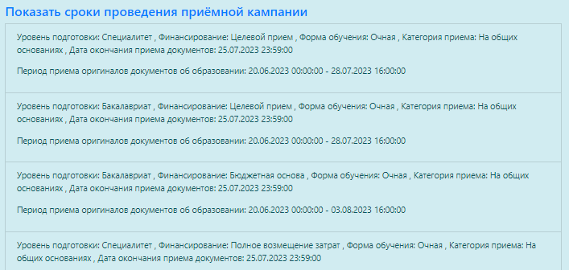

Рис.37 – Раскрывающийся список о сроках приемной кампании по каждому направлению

В поле «Данные об образовании» выбирается тот документ, который дает право поступления на нужный уровень подготовки. Документы подгружаются в список из перечня документов об образовании, введенных в разделе заявления поступающего «Образование».
В зависимости от выбранного источника финансирования заполняется один или оба подраздела: «Выбранные направления (бюджетная основа)» и (или) «Выбранные направления (платная основа)».
Для добавления направления образования в подраздел «Выбранные направления (бюджетная основа)» необходимо нажать кнопку «Добавить для бюджетной основы» (см.рис.38).
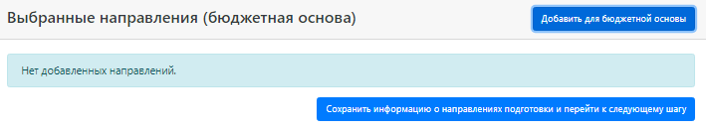
Рис.38 – Добавление направления в заявление

Будет открыт список направлений подготовки, из которого необходимо выбрать конкретные направления, которые будут включены в заявление поступающего. Для быстрого отбора нужного направления можно воспользоваться фильтрами формы. Отбор может осуществляться по полям «Направление подготовки», «Шифр специальности», «Подразделение», «Форма обучения», «Форма оплаты» (см.рис.39).

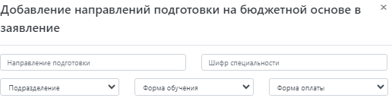

Рис.39 – Поля отбора специальности формы

Для получения полной информации о выбираемом направлении необходимо нажать на стрелку, расположенную в правом верхнем углу строки направления. После чего будет раскрыто описание данного направления (см.рис.40).

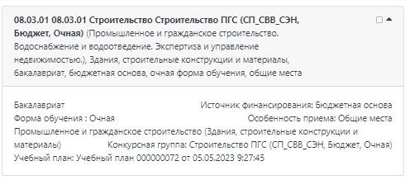
Рис.40 – Развернутое представление направления обучения

Важно! При выборе направления необходимо обращать внимание на особенности приема, так как, в отсутствии оснований, в заявлении поступающего не могут быть указаны направления в рамках целевых квот или иные направления, имеющие особенности приема. Допускается выбор не более 5 направления в каждом из подразделов: «выбранные направления (бюджетная основа)» и «выбранные направления (платная основа)».
Подраздел «Выбранные направления (платная основа)» заполняется аналогичным образом. Выделение подразделов «Выбранные направления (бюджетная основа)» и (или) «Выбранные направления (платная основа)» обусловлено логикой разделения перечней приоритетов при бюджетной и платной форме обучения.
Приоритеты определяются размещением строк записи направлений обучения в подразделах разделов «Выбранные направления (бюджетная основа)» и (или) «Выбранные направления (платная основа)». Поэтому размещать направления обучения необходимо в порядке приоритета поступления сверху вниз. Для изменения расположения направлений обучения (иерархии приоритетов) необходимо воспользоваться стрелками. Стрелки расположены в правом верхнем углу записей направлений обучения в подразделах «Выбранные направления (бюджетная основа)» и «Выбранные направления (платная основа)», при наличии записей в соответствующих подразделах (см.рис. 41).

Рис.41 – Первый приоритет в иерархии

Дополнительно все элементы, связанные с расположением записей в иерархии приоритетов выделены синим цветом.
При нажатии на стрелку запись будет перемещена в списке приоритетов в направлении, на которое указывает стрелка. В случае расположения записи между иными записями, будут отображаться две стрелки, которые позволяют перемещать запись как вверх (поднимая её приоритет), так и вниз (снижая её приоритет, см.рис.42).

Рис.42 – Второй приоритет в иерархии

Уровень приоритета отображается цифрой в синем квадрате, расположенном в левом верхнем углу записи о выбранном направлении обучения. При изменении её расположения цифра меняется в соответствии с новой позицией (см.рис.40 и 41).
В случае необходимости исключения какого-либо направления обучения из расположенного в подразделах «Выбранные направления (бюджетная основа)» и (или) «Выбранные направления (платная основа)» необходимо нажать на синий крестик, расположенный в правом верхнем углу записи. Запись будет удалена, а уровни иерархии перестроены (см.рис.42).
В поле «Категория приема» выбирается одно из доступных оснований для приема (см.рис.43).
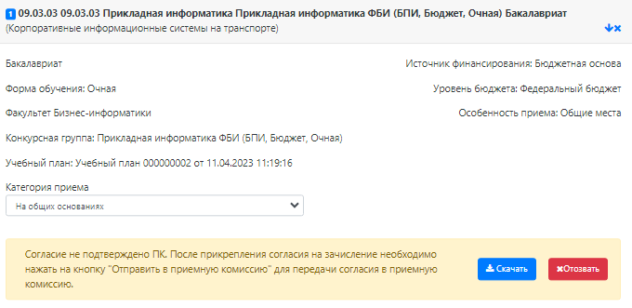
Рис.43 – Выбор категории приема.

В случае необходимости поступающий вправе заполнить оба подраздела: «Выбранные направления (бюджетная основа)» и (или) «Выбранные направления (платная основа)» в соответствии с выбранными им приоритетами.

  - Раздел «Вступительные испытания». В нем отражаются вступительные испытания по выбранным в разделе «Направления подготовки» направлениям подготовки.
В списке «Наборы вступительных испытаний» отражаются записи по каждому направлению подготовки, в том числе:
- «Направление подготовки» - содержит наименование направления образовательных программ;
- «Приоритет» - содержит сведения о приоритетах, которые будут учитываться при равенстве баллов вступительных испытаний абитуриентов, претендующих на зачисление в рамках вакантных мест по одной образовательной программе. Приоритет определяется в соответствии со значимостью тех или иных дисциплин, указанных в той же графе столбца «Дисциплина». Чем выше номер, тем ниже расположена дисциплина в иерархии приоритетов (см.рис.47)

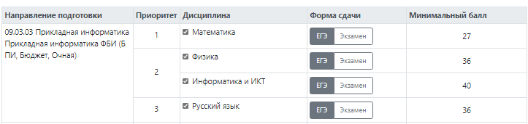

Рис.44 – Выбор набора вступительных испытаний

Так в примере на рис. 44 наивысшим приоритетом обладает математика, а низшим - русский язык. В правом столбце указывается минимальный балл, ниже которого результаты вступительных испытаний не могут быть учтены при поступлении.
В поле «Форма сдачи» выбирается один из доступных вариантов сдачи вступительных испытаний. Выбранный вариант выделяется серым цветом. Например, на рис.44 выбран ЕГЭ как форма сдачи всех вступительных испытаний.
В случае выбора экзамена абитуриент будет сдавать вступительные испытания университета.
После выборов вступительных испытаний по всем направлениям подготовки необходимо нажать синюю кнопку «Подтвердить набор вступительных испытаний», распложенную в нижнем правом углу страницы раздела. После нажатия синей кнопки «Подтвердить набор вступительных испытаний» будут проверены наборы вступительных испытаний на предмет выбора вариативного предмета и при отсутствия выбора будут выведены соответствующие ошибки, а заголовки полей с невыбранными значениями станут красными. В этом случае необходимо дозаполнить форму и повторно нажать на кнопку «Подтвердить набор вступительных испытаний». При корректности заполнения полей внизу формы появится дополнительный подраздел «Результаты вступительных испытаний» (см.рис.45).

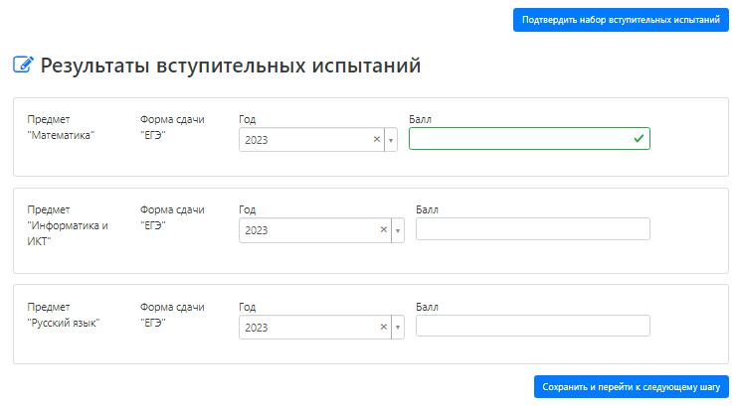
Рис.45 – Выбор набора вступительных испытаний

В случае выбора в наборе вступительных испытаний ЕГЭ в подразделе «Результаты вступительных испытаний» заполняются поля «Год» и «Баллы» по каждому сданному предмету. В поле «Год» указывается год сдачи ЕГЭ. В поле «Балл» указываются баллы, которые были получены по данному предмету по результатам ЕГЭ.
В случае выбора в наборе испытаний по данному предмету экзамена в подразделе «Результаты вступительных испытаний» заполняются «Основание», «Язык», «Специальное условие», «Вступительное испытание».
В поле «Основание» указывается причина поступления в СГУПС по результатам внутренних вступительных испытаний.
В поле «Язык» указывается язык, на котором будет сдаваться экзамен.
Поле «Специальное условие» не заполняется.
В поле «Вступительные испытания» указывается период, в который будут сданы вступительные испытания университета.
После заполнения всех полей раздела необходимо нажать синюю кнопку «Сохранить и перейти к следующему шагу», расположенную в нижнем правом углу раздела.
Раздел «Индивидуальные достижения» заполняется при необходимости (в случае наличия оснований для получения дополнительных баллов за индивидуальные достижения).
Каждый вид индивидуальных достижений вносятся в раздел «Индивидуальные достижения» отдельно (каждое индивидуальное достижение представляет собой отдельную запись).
Для заполнения данного раздела необходимо нажать синюю кнопку «Добавить», расположенную в верхнем правом углу формы «Индивидуальные достижения» (см.рис.46).

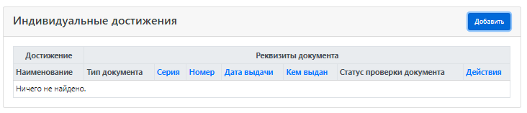
Рис.46 – Форма добавление индивидуальных достижений

После нажатия кнопку «Добавить» откроется форма для заполнения индивидуальных достижений. В открывшейся форме выбирается тип достижения, тип документа, подтверждающего достижение, кем выдан данный документ, его номер и дата выдачи (см.рис.47).
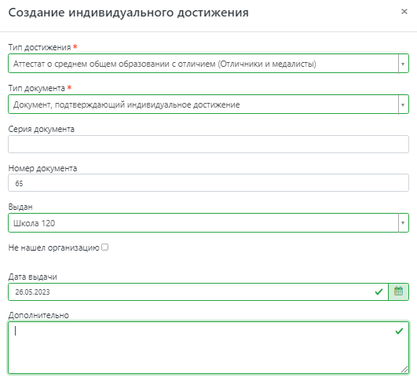
Рис.47 – Ввод сведений о достижениях

Сведения о серии документа заполняются при их наличии. В поле «Дополнительно» может быть указаны сведения, которые могут иметь значение для приемной комиссии, но не входят в перечень реквизитов иных полей формы.
В поле «Скан-копии подтверждающего документа*» загружается сканированная копия документа, подтверждающего наличие индивидуального достижения (см.рис.48).

Рис. 48 – Загрузка скан-копии документа, подтверждающего наличие индивидуального достижения

Для загрузки скан-копии документа, подтверждающего право на поступление без вступительных испытаний, можно воспользоваться одним из двух вариантов: нажать на кнопку «Выбрать» и указать путь к файлу, содержащему скан-копию документа или перетащить данный файл их другого окна операционной системы.
Важно! После загрузки файла он будет отобраться в виде иконки с изображением первой страницы (страниц). Скан-копия документа должна быть читаемой и выполненной с использованием сканера. Наличие на изображении страниц документа иных изображений и наложений не допускается. Размер загружаемого файла не должен превышать 64 мегабайт. Для загрузки доступны следующие форматы файлов: png, jpg, doc, docx, pdf, bmp, jpeg. При попытке загрузить файл иного формата будет выведено сообщение об ошибке.
После загрузки образа скан-копии документа, подтверждающего наличие индивидуального достижения необходимо нажать синюю кнопку «Добавить», расположенную в правом нижнем углу формы.
При наличии иных индивидуальных достижений, баллы по которым складываются с уже загруженным достижением, необходимо повторно выполнить создание индивидуального достижения.
После завершения загрузки необходимо нажать на синюю кнопку, расположенную в нижнем правом углу «Перейти к следующему шагу».

  - Раздел «Сканы документов» содержит сведения обо всех документах, загруженных на прошлых этапах, и представляет возможность менять загруженные скан-копии документов и добавлять скан-копии документов в приложение к заявлению поступающего.
К документам, которые загружаются через раздел «Сканы документов», относится в том числе «Заявление на отзыв документов» (см.рис.49).
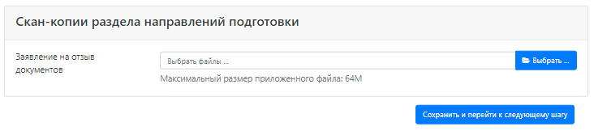
Рис. 49 – Загрузка скан-копии отзыва документов

Для загрузки скан-копии заявления на отзыв документов можно воспользоваться одним из двух вариантов: нажать на кнопку «Выбрать» и указать путь к файлу, содержащему скан-копию документа или перетащить данный файл их другого окна операционной системы.
Важно! После загрузки файла он будет отобраться в виде иконки с изображением первой страницы (страниц). Скан-копия документа должна быть читаемой и выполненной с использованием сканера. Наличие на изображении страниц документа иных изображений и наложений не допускается. Размер загружаемого файла не должен превышать 64 мегабайт. Для загрузки доступны следующие форматы файлов: png, jpg, doc, docx, pdf, bmp, jpeg. При попытке загрузить файл иного формата будет выведено сообщение об ошибке.
После внесения изменений в данный раздел необходимо нажать синюю кнопку «Сохранить и перейти к следующему шагу».
Раздел «Комментарий» заполняется при необходимости. В данном разделе указываются сведения, которые поступающий хочет сообщить в приемную комиссию. Внесение данных в поле данного раздела не освобождает поступающего от обязанности заполнения полей иных разделов. Текст поля «Комментарий» носит исключительно информационный характер (см.рис.50).
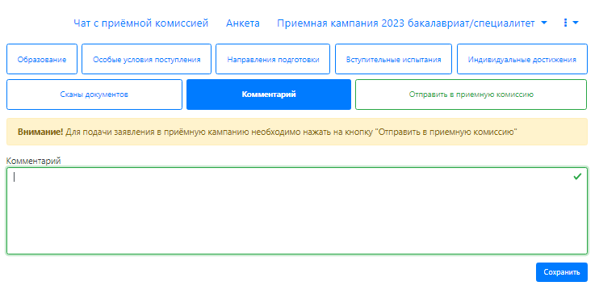
Рис. 50 – Добавление комментария к заявлению

Для ввода текста комментария можно воспользоваться одним из двух вариантов: ввести текст комментария с клавиатуры или скопировать его из какого-либо источника в буфера обмена и вставить в данное поле.
После внесения текста комментария в поле с заголовком «Комментарий» необходимо нажать синюю кнопку «Сохранить», расположенную в нижнем правом углу формы.

  - Направление заявления поступающего в приемную комиссию.

О возможности направления заявления с приложенными к нему скан-копиями документов в приемную комиссию свидетельствует зеленая рамка и зеленый цвет текста кнопки «Отправить в приемную комиссию». Если кнопка не активна, то необходимо проверить заполнение разделов заявления поступающего.
Для направления заявления с приложенными к нему скан-копиями документов в приемную комиссию необходимо нажать кнопку «Отправить в приемную комиссию» (см.рис.51).
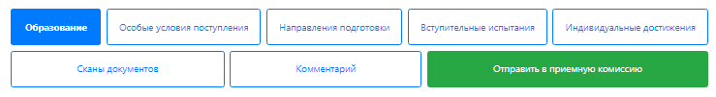

Рис. 51 – Навигация по разделам заявления

При наведении курсора на активную кнопку «Отправить в приемную комиссию», её фон становится зеленого цвета. После нажатия на кнопку заявление будет направлено в приемную комиссию.
Все поданные заявления проходят предварительную проверку модератора.
В разделе «Все заявления» для каждого заявления отображаются дата подачи, статус заявления, а также направления подготовки, которые указаны в заявлении.
Статусы заявления:
- «Подано впервые» – присваивается, если заявление впервые подано поступающим, но не проверено модератором;
- «Подано после одобрения» – присваивается, если заявление подано после первоначального одобрения модератором;
- «Подано после отклонения» – присваивается, если заявление подано после первоначального отклонения модератором;
- «Принято» – присваивается, если заявление проверено модератором и принято.
- «Отклонено» – присваивается, если заявление проверено модератором и отклонено, комментарий модератора о том, почему заявление отклонено, отображается в верхней части страницы при просмотре заявления в Личном кабинете поступающего.
После перехода по ссылке «Мои заявления – Все заявления» открывается список всех заявлений, поданных абитуриентом по всем направлениям подготовки (см.рис.52)
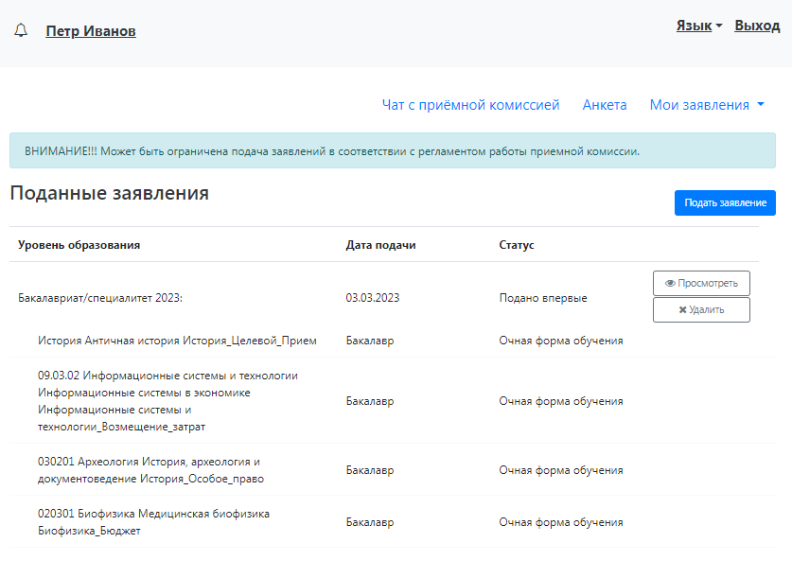

Рис. 52 – Список заявлений поступающего

Внесение изменений в поданное заявление
Чтобы просмотреть заявление и внести в него изменения, необходимо нажать кнопку «Просмотреть». При редактировании данных создается новый черновик (см.рис.53).
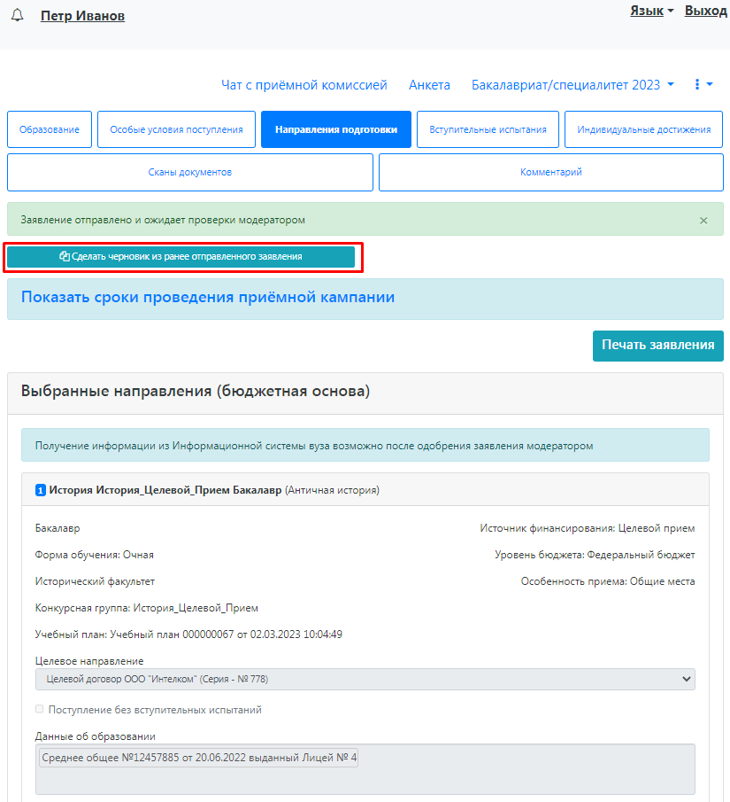
Рис. 53 – Список заявлений поступающего

В зависимости от статуса проверки заявления модератором для внесения изменений в заявление следует воспользоваться одной из кнопок:
- для черновиков, поданных на проверку и не проверенных модератором – кнопка «Сделать черновик из ранее отправленного заявления». При нажатии на эту кнопку снова открывается черновик, редактируемый поступающим, взамен старого заявления; в него могут быть внесены произвольные изменения (изменение перечня направлений подготовки, индивидуальных достижений, данных об образовании и т.д.);
- для заявлений, одобренных модератором, т.е. чистовиков отображаются несколько кнопок:
- кнопка «Сделать черновик из ранее отправленного заявления» работает, как описано выше: изменениям подлежит первоначальный черновик, поданный поступающим, т.е. данные, не проверенные модератором;
- кнопка «Сделать черновик из принятого заявления». При нажатии на эту кнопку черновиком становится ранее одобренное модератором заявление, т.е. чистовик. Особенность данного подхода в том, что модератором могут быть внесены изменения в исходное заявление абитуриента. Эти изменения будут видны при редактировании;
- кнопка «Просмотреть заявление на проверке» позволяет просмотреть черновик заявления, проверенного модератором (см.рис.54).
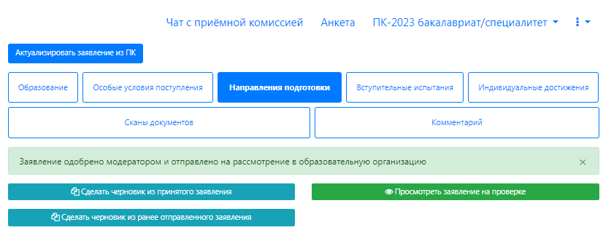
Рис. 54 – Список заявлений поступающего

Изменения выполняются аналогично внесению первоначальных данных, описанному выше. После внесения необходимых изменений нужно будет нажать кнопку «Отправить в приемную комиссию».

Федеральное государственное бюджетное образовательное учреждение высшего образования «Сибирский государственный университет путей сообщения» (далее по тексту СГУПС)
Если после совершения всех описанных выше регистрационных действий письмо не было Вами получено, то необходимо проверить папку, в которую помещаются сообщения, классифицированные почтовым сервисом как спам рассылка.
Указываются сведения об одном документе
Если файл превышает указанный размер, то его нужно сканировать повторно с меньшим разрешением или воспользоваться онлайн сервисами для уменьшения размера файла. Архивация файла не допускается.
Сведения о данных лицах используются университетом для взаимодействия с поступающим, обеспечения защиты его законных интересов.
Если файл превышает указанный размер, то его нужно сканировать повторно с меньшим разрешением или воспользоваться онлайн сервисами для уменьшения размера файла. Архивация файла не допускается.
С перечнем льгот, предоставляемых при поступлении в СГУПС, можно ознакомиться в правилах приема в СГУПС на соответствующий период приемной компании, размещенных на сайте СГУПС.
Льготы, дающие право на получение 100 баллов по какому-либо предмету заполняются в подразделе «Поступление без вступительных испытаний».
Если файл превышает указанный размер, то его нужно сканировать повторно с меньшим разрешением или воспользоваться онлайн сервисами для уменьшения размера файла. Архивация файла не допускается.
Если файл превышает указанный размер, то его нужно сканировать повторно с меньшим разрешением или воспользоваться онлайн сервисами для уменьшения размера файла. Архивация файла не допускается.
Профиль олимпиады — это общеобразовательный предмет, которому он соответствует (данное поле является необязательным для заполнения).
Если файл превышает указанный размер, то его нужно сканировать повторно с меньшим разрешением или воспользоваться онлайн сервисами для уменьшения размера файла. Архивация файла не допускается.
Допускается выбор не более 5 направлений по каждому из подразделов («Выбранные направления (бюджетная основа)», «Выбранные направления (платная основа)»).
Экзамен выбирается только в случае наличия права сдавать вступительные экзамены университета для зачисления на соответствующие направление подготовки.
Перечень баллов за индивидуальные достижения, порядок и основания их получения, определяются правилами приема СГУПС на соответствующий год
Если файл превышает указанный размер, то его нужно сканировать повторно с меньшим разрешением или воспользоваться онлайн сервисами для уменьшения размера файла. Архивация файла не допускается.
Если файл превышает указанный размер, то его нужно сканировать повторно с меньшим разрешением или воспользоваться онлайн сервисами для уменьшения размера файла. Архивация файла не допускается.

